eignet sich Hering. Dieser ist nicht überfischt und enthält neben wertvollen Omega-3-Fettsäuren Phospholipide, die deine Regeneration fördern.
Welche tierischen Lebensmittel besonders viel - oder wenig - AA liefern, zeigen die Tabellen in Kapitel 8.

Die "Omega-6 zu Omega-3-Balance" ist wichtig
Quelle: https://www.ndr.de/ratgeber/gesundheit/Lebenswichtige-Omega-3-Fettsaeuren-Richtige-Dosierung-entscheidend,fettsaeuren100.html
Damit Omega-3-Fettsäuren im Körper gut wirken können, darf unsere Ernährung nicht zu viele Omega-6-Fettsäuren enthalten. Die Omega-6-Fettsäuren stecken zum Beispiel im Sonnenblumen- oder Distelöl und in fertig verarbeiteten Lebensmitteln. Warum ist diese sogenannte Omega-Balance wichtig? Weil unser Stoffwechsel Omega-6- und Omega-3-Fettsäuren mithilfe desselben Enzyms verarbeitet. Sind alle Enzyme mit Omega-6-Fettsäuren "besetzt", kann der Körper kein Omega-3 aufnehmen. Heutzutage enthält unsere Nahrung im Durchschnitt 10- bis 20-mal mehr Omega-6- als Omega-3-Fettsäuren. Dabei sollte das Verhältnis Omega-6 zu Omega-3 nach Erkenntnissen der Ernährungsmedizin eigentlich zwischen 1 : 1 und 5 : 1 liegen.

So verringerst du den Anteil an Omega-6-Fettsäuren
Um den Anteil an Omega-6-Fettsäuren zu verringern, solltest du ab sofort keine Pflanzenöle mehr mit hohem Omega-6-Anteil verwenden.
Streich von der Einkaufsliste

- Distelöl,
- Sonnenblumenöl,
- Maiskeimöl und
- Sojaöl

und reduziere den Konsum von Fertigprodukten.
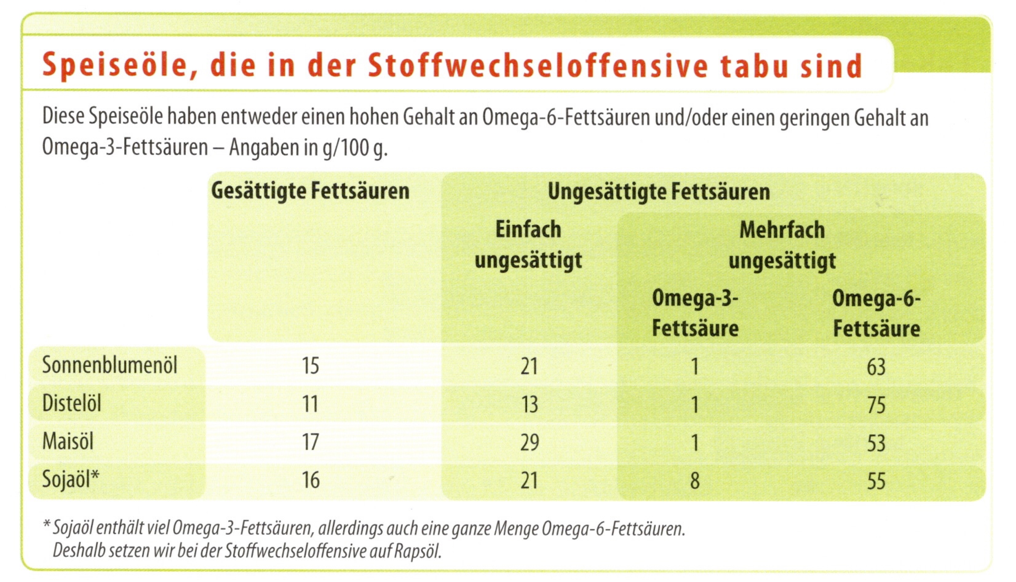
Quelle: Steffny und Dr. Feil: Die Lauf-Diät, Seite 30

